rechts

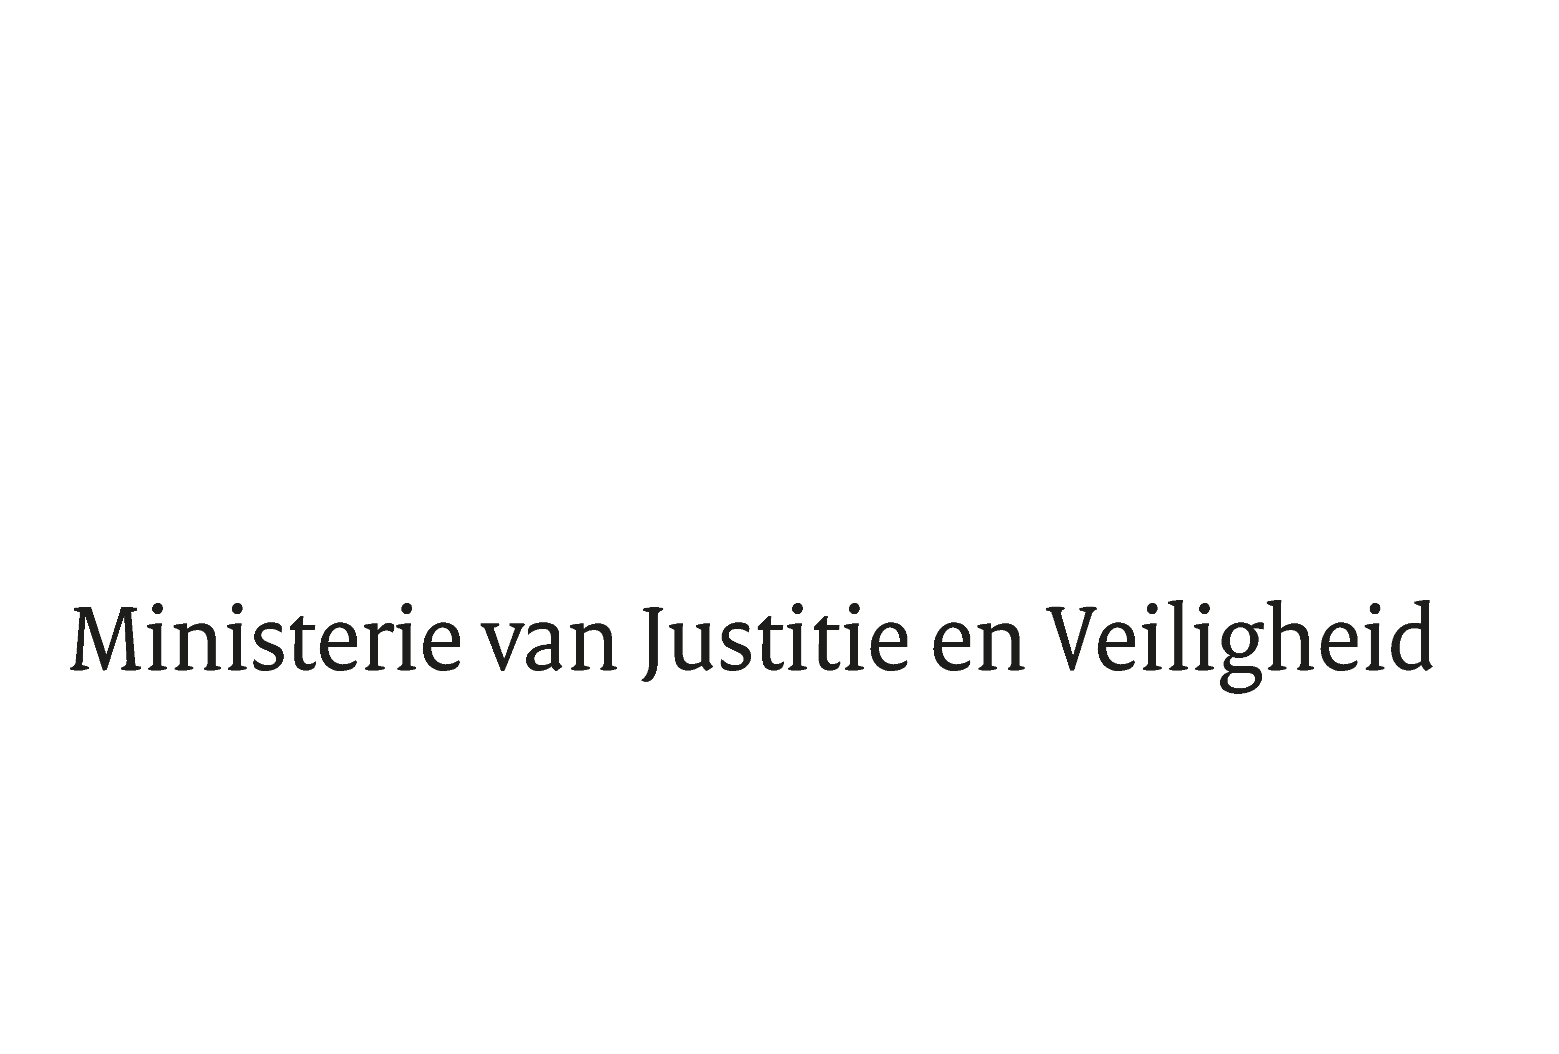

> Retouradres Postbus 20301 2500 EH Den Haag
Aan de Voorzitter van de Tweede Kamer der Staten-Generaal
Postbus 20018
2500 EA Den Haag

Datum | 13 november 2024
Onderwerp | Informatieverzoek lid Van Baarle (DENK) n.a.v. de gebeurtenissen in Amsterdam
Ministerie van Justitie en Veiligheid

Turfmarkt 147
2511 DP Den Haag
Postbus 20301
2500 EH Den Haag
www.rijksoverheid.nl/jenv

Ons kenmerk
5803683

Bij beantwoording de datum en ons kenmerk vermelden. Wilt u slechts één zaak in uw brief behandelen.

En de

Naar aanleiding van het informatieverzoek van het lid Van Baarle (DENK) tijdens de regeling van werkzaamheden van 12 november 2024 doe ik uw Kamer, mede namens de minister-president, de volgende stukken toekomen.

Een overzicht van contactmomenten (fysiek en telefonisch) op 7 en 8 november 2024 van de minister-president en de minister van Justitie en Veiligheid met de gemeente Amsterdam, binnen het kabinet en op internationaal niveau naar aanleiding van de gebeurtenissen in Amsterdam. Het betreft de contactmomenten vlak voor, tijdens en in de uren na de gebeurtenissen.

Tevens ontvangt u de operationele brief van de NCTV inzake de herdenking Kristallnacht op 7 november 2024 in de Portugese Synagoge te Amsterdam.

De Minister van Justitie en Veiligheid,

D.M. van Weel

